

**Об утверждении регламентов государственных услуг в области здравоохранения**

***Утративший силу***

Постановление акимата Алматинской области от 7 февраля 2018 года № 53. Зарегистрировано Департаментом юстиции Алматинской области 23 февраля 2018 года № 4528. Утратило силу постановлением акимата Алматинской области от 28 января 2019 года № 43

      Сноска. Утратило силу постановлением акимата Алматинской области от 28.01.2019 № 43 (вводится в действие по истечении десяти календарных дней после дня его первого официального опубликования).

      В соответствии с пунктом 1 статьи 16 Закона Республики Казахстан от 15 апреля 2013 года "О государственных услугах", приказом Министра здравоохранения и социального развития Республики Казахстан от 27 апреля 2015 года № 272 "Об утверждении стандартов государственных услуг в области здравоохранения" (зарегистрирован в Реестре государственной регистрации нормативных правовых актов № 11304), акимат Алматинской области ПОСТАНОВЛЯЕТ:

      1. Утвердить прилагаемые:

      1) регламент государственной услуги "Вызов врача на дом" согласно приложению 1 к настоящему постановлению;

      2) регламент государственной услуги "Запись на прием к врачу" согласно приложению 2 к настоящему постановлению;

      3) регламент государственной услуги "Прикрепление к медицинской организации, оказывающей первичную медико-санитарную помощь" согласно приложению 3 к настоящему постановлению;

      4) регламент государственной услуги "Добровольное анонимное и обязательное конфиденциальное медицинское обследование на наличие ВИЧ-инфекции" согласно приложению 4 к настоящему постановлению;

      5) регламент государственной услуги "Выдача справки с противотуберкулезной организации" согласно приложению 5 к настоящему постановлению;

      6) регламент государственной услуги "Выдача справки с психоневрологической организации" согласно приложению 6 к настоящему постановлению;

      7) регламент государственной услуги "Выдача справки с наркологической организации" согласно приложению 7 к настоящему постановлению.

      8) регламент государственной услуги "Прохождение предварительных обязательных медицинских осмотров" согласно приложению 8 к настоящему постановлению.

      2. Признать утратившими силу:

      1) постановление акимата Алматинской области "Об утверждении регламентов государственных услуг в области здравоохранения" от 28 июля 2015 года № 332 (зарегистрирован в Реестре государственной регистрации нормативных правовых актов № 3372, опубликован 18 сентября 2015 года в информационно-правовой системе "Әділет");

      2) пункт 1 постановления акимата Алматинской области "О внесении изменений в некоторые постановления акимата Алматинской области в сфере здравоохранения" от 1 июня 2016 года № 272 (зарегистрирован в Реестре государственной регистрации нормативных правовых актов № 3896, опубликован 14 июля 2016 года в информационно-правовой системе "Әділет").

      3. Государственному учреждению "Управление здравоохранения Алматинской области" в установленном законодательством Республики Казахстан порядке обеспечить:

      1) государственную регистрацию настоящего постановления в Департаменте юстиции Алматинской области;

      2) в течение десяти календарных дней со дня государственной регистрации настоящего постановления направление его копии в бумажном и электронном виде на казахском и русском языках в Республиканское государственное предприятие на праве хозяйственного ведения "Республиканский центр правовой информации" для официального опубликования и включения в Эталонный контрольный банк нормативных правовых актов Республики Казахстан;

      3) размещение настоящего постановления на интернет-ресурсе акимата Алматинской области после его официального опубликования;

      4) в течение десяти рабочих дней после государственной регистрации настоящего постановления представление в государственно-правовой отдел аппарата акима Алматинской области сведений об исполнении мероприятий, предусмотренных подпунктами 1), 2) и 3) настоящего пункта.

      4. Контроль за исполнением настоящего постановления возложить на заместителя акима Алматинской области Ж. Омара.

      5. Настоящее постановление вступает в силу со дня государственной регистрации в органах юстиции и вводится в действие по истечении десяти календарных дней после дня его первого официального опубликования.

|  |  |
| --- | --- |
| *Аким Алмaтинской области* | *А. Баталов* |

|  |  |
| --- | --- |
|  | Приложение 1 утвержденное постановлением акимата Алматинской области от "07" февраля 2018 года № 53 |

**Регламент государственной услуги "Вызов врача на дом"**

**1. Общие положения**

      1. Государственная услуга "Вызов врача на дом" (далее - государственная услуга) оказывается бесплатно медицинскими организациями, оказывающими первичную медико-санитарную помощь (далее - услугодатель).

      Государственная услуга оказывается на основании стандарта государственной услуги "Вызов врача на дом" утвержденного приказом Министра здравоохранения и социального развития Республики Казахстан от 27 апреля 2015 года № 272 (зарегистрирован в Реестре государственной регистрации нормативных правовых актов № 11304) (далее - Стандарт).

      Прием заявлений и выдача результатов оказания государственной услуги осуществляется через:

      1) услугодателя (при непосредственном обращении или по телефонной связи услугополучателя);

      2) веб-портал "электронного правительства" www.egov.kz (далее - портал).

      2. Форма оказания государственной услуги: электронная (частично автоматизированная) и (или) бумажная.

      3. Результат оказания государственной услуги:

      1) при непосредственном обращении или по телефонной связи – запись в журнале регистрации вызовов услугодателя и устный ответ с указанием даты, времени посещения врача;

      2) в электронном формате при обращении на портал – уведомление в виде статуса электронной заявки в личном кабинете.

      При этом после принятия запроса на оказание государственной услуги услугополучателю в установленное время на дому оказывается медицинская помощь.

**2. Описание порядка действий структурных подразделений (работников) услугодателя в процессе оказания государственной услуги**

      4. Основанием для начала процедуры (действия) по оказанию государственной услуги является обращение услугополучателя с пакетом документов, согласно пункту 9 Стандарта.

      5. Содержание каждой процедуры (действия), входящей в состав процесса оказания государственной услуги, длительность его выполнения и результат процедуры (действия) по оказанию государственной услуги:

      1) прием и проверка документов ответственным исполнителем услугодателя – 4 (четыре) минуты. Результат - проверка документов;

      2) запись в журнале регистрации вызовов ответственным исполнителем услугодателя и устный ответ услугополучателю с указанием даты, времени посещения врача – 6 (шесть) минут. Результат – устный ответ.

**3. Описание порядка взаимодействия структурных подразделений (работников) услугодателя в процессе оказания государственной услуги**

      6. Ответственный исполнитель услугодателя участвует в процессе оказания государственной услуги.

      7. Описание последовательности процедур (действий) между структурными подразделениями (работниками) с указанием длительности каждой процедуры (действия) приведены в приложении настоящего регламента "Справочнике бизнес-процессов оказания государственной услуги".

**4. Описание порядка взаимодействия с Государственной корпорацией "Правительство для граждан" и (или) иными услугодателями, а также порядка использования информационных систем в процессе оказания государственной услуги**

      8. Описание порядка обращения и последовательности процедур (действий) услугодателя и услугополучателя при оказании государственных услуг через портал:

      1) услугополучатель регистрируется на портале, направляет запрос в форме электронного документа, удостоверенного электронной цифровой подписью;

      2) в "личный кабинет" услугополучателя направляется уведомление в виде статуса электронной заявки;

      3) после принятия запроса, порядок действий структурных подразделений услугодателя в процессе оказания государственной услуги осуществляется в соответствии с пунктом 5 настоящего регламента.

|  |  |
| --- | --- |
|  | Приложение к регламенту государственной услуги "Вызов врача на дом" |

**Справочник бизнес-процессов оказания государственной услуги**

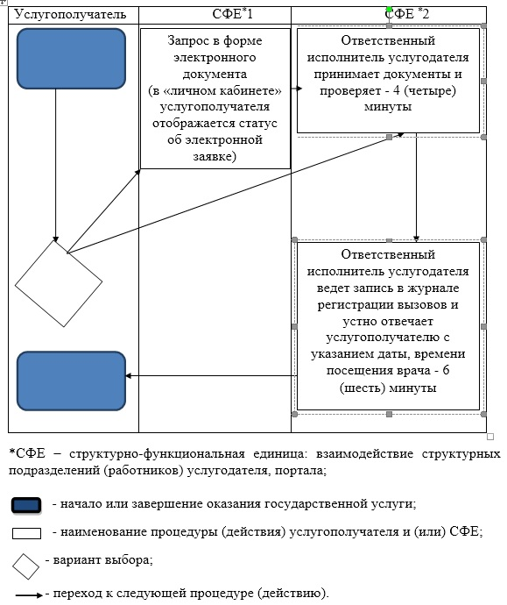

|  |  |
| --- | --- |
|  | Приложение 2 утвержденное постановлением акимата Алматинской области от "07" февраля 2018 года № 53 |

**Регламент государственной услуги "Запись на прием к врачу"**

**1. Общие положения**

      1. Государственная услуга "Запись на прием к врачу" (далее - государственная услуга) оказывается бесплатно медицинскими организациями, оказывающими первичную медико-санитарную помощь (далее - услугодатель).

      Государственная услуга оказывается на основании стандарта государственной услуги "Запись на прием к врачу" утвержденного приказом Министра здравоохранения и социального развития Республики Казахстан от 27 апреля 2015 года № 272 (зарегистрирован в Реестре государственной регистрации нормативных правовых актов № 11304) (далее - Стандарт).

      Прием заявлений и выдача результатов оказания государственной услуги осуществляется через:

      1) услугодателя (при непосредственном обращении или по телефонной связи услугополучателя);

      2) веб-портал "электронного правительства" www.egov.kz (далее - портал).

      2. Форма оказания государственной услуги: электронная (частично автоматизированная) и (или) бумажная.

      3. Результат оказания государственной услуги:

      1) при непосредственном обращении или по телефонной связи к услугодателю – запись в журнале предварительной записи на прием к врачу услугодателя и устный ответ с указанием даты, времени приема врача в соответствии с графиком приема врачей (далее – график);

      2) в электронном формате при обращении на портал – уведомление в виде статуса электронной заявки в личном кабинете.

      При этом, после принятия запроса на оказание государственной услуги в установленное время услугополучателю оказывается медицинская помощь.

**2. Описание порядка действий структурных подразделений (работников) услугодателя в процессе оказания государственной услуги**

      4. Основанием для начала процедуры (действия) по оказанию государственной услуги является обращение услугополучателя с пакетом документов, согласно пункту 9 Стандарта.

      5. Содержание каждой процедуры (действия), входящей в состав процесса оказания государственной услуги, длительность его выполнения и результат процедуры (действия) по оказанию государственной услуги:

      1) прием и проверка документов ответственным исполнителем услугодателя – 4 (четыре) минуты. Результат - проверка документов;

      2) запись в журнале предварительной записи ответственным исполнителем услугодателя и устный ответ услугополучателю с указанием даты, времени приема врача в соответствии с графиком – 6 (шесть) минут. Результат – устный ответ.

**3. Описание порядка взаимодействия структурных подразделений (работников) услугодателя в процессе оказания государственной услуги**

      6. Ответственный исполнитель услугодателя участвует в процессе оказания государственной услуги.

      7. Описание последовательности процедур (действий) между структурными подразделениями (работниками) с указанием длительности каждой процедуры (действия) приведены в приложении настоящего регламента "Справочнике бизнес-процессов оказания государственной услуги".

**4. Описание порядка взаимодействия с Государственной корпорацией "Правительство для граждан" и (или) иными услугодателями, а также порядка использования информационных систем в процессе оказания государственной услуги**

      8. Описание порядка обращения и последовательности процедур (действий) услугодателя и услугополучателя при оказании государственных услуг через портал:

      1) услугополучатель регистрируется на портале, направляет запрос в форме электронного документа, удостоверенного электронной цифровой подписью;

      2) в "личный кабинет" услугополучателя направляется уведомление в виде статуса электронной заявки;

      3) после принятия запроса, порядок действий структурных подразделений услугодателя в процессе оказания государственной услуги осуществляется в соответствии с пунктом 5 настоящего регламента.

|  |  |
| --- | --- |
|  | Приложение к регламенту государственной услуги "Запись на прием к врачу" |

**Справочник бизнес-процессов оказания государственной услуги**

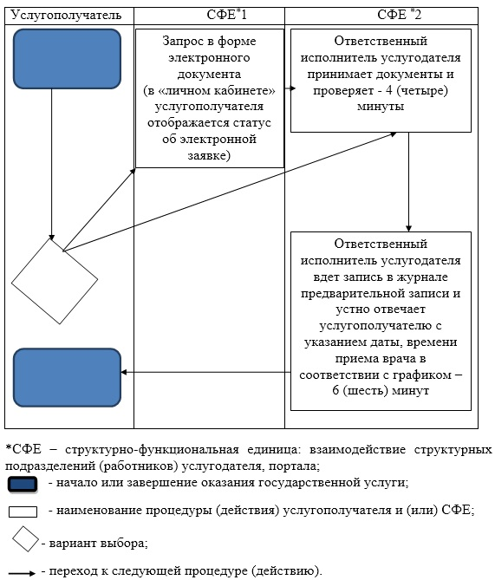

|  |  |
| --- | --- |
|  | Приложение 3 утвержденное постановлением акимата Алматинской области от "07" февраля 2018 года № 53 |

**Регламент государственной услуги "Прикрепление к медицинской организации, оказывающей первичную медико-санитарную помощь"**

**1. Общие положения**

      1. Государственная услуга "Прикрепление к медицинской организации, оказывающей первичную медико-санитарную помощь" (далее - государственная услуга) оказывается бесплатно медицинскими организациями, оказывающими первичную медико-санитарную помощь (далее - услугодатель).

      Государственная услуга оказывается на основании стандарта государственной услуги "Прикрепление к медицинской организации, оказывающей первичную медико-санитарную помощь" утвержденного приказом Министра здравоохранения и социального развития Республики Казахстан от 27 апреля 2015 года № 272 (зарегистрирован в Реестре государственной регистрации нормативных правовых актов № 11304) (далее - Стандарт).

      Прием заявлений и выдача результатов оказания государственной услуги осуществляется через:

      1) услугодателя (при непосредственном обращении или по телефонной связи услугополучателя);

      2) веб-портал "электронного правительства" www.egov.kz (далее - портал).

      2. Форма оказания государственной услуги: электронная (частично автоматизированная) и (или) бумажная.

      3. Результат оказания государственной услуги: уведомление (талон) о прикреплении в бумажном виде (в произвольной форме) или в форме электронного документа, подписанной электронной цифровой подписью (далее – ЭЦП) услугодателя, согласно приложению Стандарта.

**2. Описание порядка действий структурных подразделений (работников) услугодателя в процессе оказания государственной услуги**

      4. Основанием для начала процедуры (действия) по оказанию государственной услуги является обращение услугополучателя с пакетом документов, согласно пункту 9 Стандарта.

      5. Содержание каждой процедуры (действия), входящей в состав процесса оказания государственной услуги, длительность его выполнения и результат процедуры (действия) по оказанию государственной услуги:

      1) прием, регистрация документов и направление руководителю услугодателя на резолюцию – 30 (тридцать) минут. Результат - направление руководителю услугодателя;

      2) рассмотрение документов и определение ответственного исполнителя услугодателя – 30 (тридцать) минут. Результат - определение ответственного исполнителя услугодателя;

      3) рассмотрение документов, оформление результата оказания государственной услуги ответственным исполнителем услугодателя и направление на подпись руководителю услугодателя – 6 (шесть) часов. Результат - направление результата оказания государственной услуги на подпись руководителю услугодателя;

      4) подписание результата оказания государственной услуги и направление ответственному исполнителю услугодателя – 30 (тридцать) минут. Результат - направление результата оказания государственной услуги ответственному исполнителю услугодателя;

      5) выдача результата оказания государственной услуги - 30 (тридцать) минут. Результат - выдача результата оказания государственной услуги.

**3. Описание порядка взаимодействия структурных подразделений (работников) услугодателя в процессе оказания государственной услуги**

      6. Перечень структурных подразделений (работников) услугодателя, которые участвуют в процессе оказания государственной услуги:

      1) сотрудник канцелярии услугодателя;

      2) руководитель услугодателя;

      3) ответственный исполнитель услугодателя.

      7. Описание последовательности процедур (действий) между структурными подразделениями (работниками) с указанием длительности каждой процедуры (действия) приведены в приложении настоящего регламента "Справочнике бизнес-процессов оказания государственной услуги".

**4. Описание порядка взаимодействия с Государственной корпорацией "Правительство для граждан" и (или) иными услугодателями, а также порядка использования информационных систем в процессе оказания государственной услуги**

      8. Описание порядка обращения и последовательности процедур (действий) услугодателя и услугополучателя при оказании государственных услуг через портал:

      1) услугополучатель регистрируется на портале, направляет запрос в форме электронного документа, удостоверенного ЭЦП;

      2) после принятия запроса, порядок действий структурных подразделений услугодателя в процессе оказания государственной услуги осуществляется в соответствии с пунктом 5 настоящего регламента.

|  |  |
| --- | --- |
|  | Приложение к регламенту государственной услуги "Прикрепление к медицинской организации, оказывающей первичную медико-санитарную помощь" |

**Справочник бизнес-процессов оказания государственной услуги**

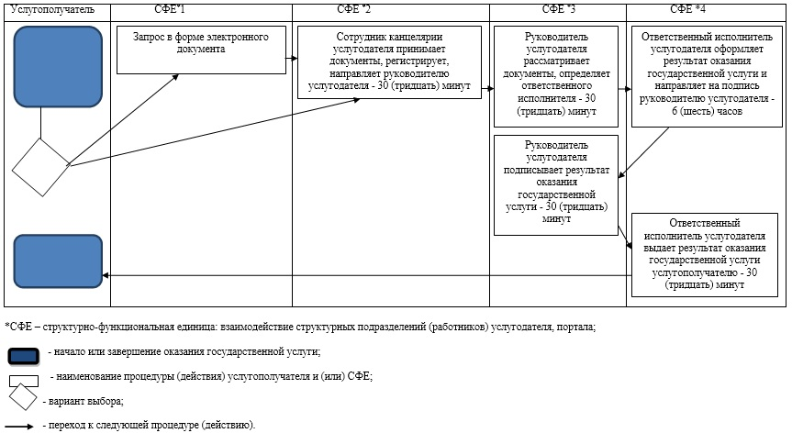

|  |  |
| --- | --- |
|  | Приложение 4 утвержденное постановлением акимата Алматинской области от "07" февраля 2018 года № 53 |

**Регламент государственной услуги "Добровольное анонимное и обязательное конфиденциальное медицинское обследование на наличие ВИЧ-инфекции"**

**1. Общие положения**

      1. Государственная услуга "Добровольное анонимное и обязательное конфиденциальное медицинское обследование на наличие ВИЧ-инфекции" (далее - государственная услуга) оказывается бесплатно гражданам Республики Казахстан и оралманам, платно иностранцам и лицам без гражданства (далее - услугополучатель) медицинскими организациями, оказывающими первичную медико-санитарную помощь, центрами по профилактике и борьбе со СПИДом области (далее - услугодатель).

      Государственная услуга оказывается на основании стандарта государственной услуги "Добровольное анонимное и обязательное конфиденциальное медицинское обследование на наличие ВИЧ-инфекции" утвержденного приказом Министра здравоохранения и социального развития Республики Казахстан от 27 апреля 2015 года № 272 (зарегистрирован в Реестре государственной регистрации нормативных правовых актов № 11304) (далее - Стандарт).

      Прием заявлений и выдача результатов оказания государственной услуги осуществляется через услугодателя.

      2. Форма оказания государственной услуги: бумажная.

      3. Результат оказания государственной услуги: справка-сертификат об исследовании на антитела к вирусу иммунодефицита человека, согласно приказа Министра здравоохранения и социального развития Республики Казахстан от 22 апреля 2015 года № 246 "Об утверждении Правил добровольного анонимного и (или) конфиденциального медицинского обследования и консультирования граждан Республики Казахстан и оралманов по вопросам ВИЧ-инфекции на бесплатной основе" (зарегистрированный в Реестре государственной регистрации нормативных правовых актов № 11145).

      Справка действительна в течение 3 (трех) месяцев с момента ее выдачи.

      В случае отрицательного результата обследования результат оказания государственной услуги выдается услугополучателю лично на руки.

**2. Описание порядка действий структурных подразделений (работников) услугодателя в процессе оказания государственной услуги**

      4. Основанием для начала процедуры (действия) по оказанию государственной услуги является обращение услугополучателя с пакетом документов, согласно пункту 9 Стандарта.

      5. Содержание каждой процедуры (действия), входящей в состав процесса оказания государственной услуги, длительность его выполнения и результат процедуры (действия) по оказанию государственной услуги:

      1) прием, регистрация документов ответственным исполнителем услугодателя и направление услугополучателя в процедурный кабинет для забора крови – 30 (тридцать) минут. Результат - забор крови;

      2) доставления пробы крови для проведения исследования в лабораторию – в тот же рабочий день. Результат - доставления пробы крови в лабораторию;

      3) обследование крови на наличие антител к ВИЧ-инфекции, направление результата анализа крови услугодателю – 1 (один) рабочий день. Результат - направление результата анализа крови услугодателю.

      4) рассмотрение результата анализа крови, оформление результата оказания государственной услуги ответственным исполнителем услугодателя:

      в случае отрицательного результата обследования – 1 (один) рабочий день;

      в случае положительного результата обследования – 18 (восемнадцать) рабочих дней. Результат - оформление результата оказания государственной услуги;

      5) выдача результата оказания государственной услуги – 30 (тридцать) минут. Результат - выдача результата оказания государственной услуги.

**3. Описание порядка взаимодействия структурных подразделений (работников) услугодателя в процессе оказания государственной услуги**

      6. Перечень структурных подразделений (работников) услугодателя, которые участвуют в процессе оказания государственной услуги:

      1) ответственный исполнитель услугодателя;

      2) процедурный кабинет для забора крови;

      3) лаборатория.

      7. Описание последовательности процедур (действий) между структурными подразделениями (работниками) с указанием длительности каждой процедуры (действия) приведены в приложении настоящего регламента "Справочнике бизнес-процессов оказания государственной услуги".

|  |  |
| --- | --- |
|  | Приложение к регламенту государственной услуги "Добровольное анонимное и обязательное конфиденциальное медицинское обследование на наличие ВИЧ-инфекции" |

**Справочник бизнес-процессов оказания государственной услуги**

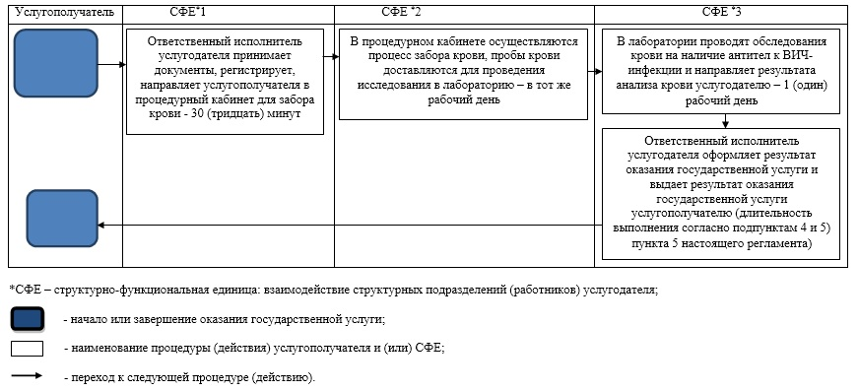

|  |  |
| --- | --- |
|  | Приложение 5 утвержденное постановлением акимата Алматинской области от "07" февраля 2018 года № 53 |

**Регламент государственной услуги "Выдача справки с противотуберкулезной организации"**

**1. Общие положения**

      1. Государственная услуга "Выдача справки с противотуберкулезной организации" (далее - государственная услуга) оказывается на платной основе организациями здравоохранения (далее - услугодатель).

      Государственная услуга оказывается на основании стандарта государственной услуги "Выдача справки с противотуберкулезной организации" утвержденного приказом Министра здравоохранения и социального развития Республики Казахстан от 27 апреля 2015 года № 272 (зарегистрирован в Реестре государственной регистрации нормативных правовых актов № 11304) (далее - Стандарт).

      2. Форма оказания государственной услуги: бумажная.

      3. Результат оказания государственной услуги: справка с противотуберкулезной организации (далее - справка) по форме согласно приложению 1 Стандарта, подписанная врачом-фтизиатром, заверенная личной врачебной печатью и печатью услугодателя, с регистрацией справки в журнале регистрации предоставления государственной услуги "Выдача справки с противотуберкулезной организации" согласно приложению 2 Стандарта.

      Справка выдается после проверки в базе данных "Национальный регистр больных туберкулезом".

      Срок действия справки – 10 (десять) календарных дней.

**2. Описание порядка действий структурных подразделений (работников) услугодателя в процессе оказания государственной услуги**

      4. Основанием для начала процедуры (действия) по оказанию государственной услуги является обращение услугополучателя с пакетом документов, согласно пункту 9 Стандарта.

      5. Содержание каждой процедуры (действия), входящей в состав процесса оказания государственной услуги, длительность его выполнения и результат процедуры (действия) по оказанию государственной услуги:

      1) прием, регистрация документов и направление ответственному исполнителю услугодателя сотрудником канцелярии услугодателя – 15 (пятнадцать) минут. Результат - направление ответственному исполнителю услугодателя;

      2) рассмотрение документов, оформление результата оказания государственной услуги, подписание и направление сотруднику канцелярии услугодателя ответственным исполнителем услугодателя – не более 30 (тридцати) минут. Результат - направление результата оказания государственной услуги сотруднику канцелярии услугодателя;

      3) выдача результата оказания государственной услуги – 15 (пятнадцать) минут. Результат - выдача результата оказания государственной услуги.

**3. Описание порядка взаимодействия структурных подразделений (работников) услугодателя в процессе оказания государственной услуги**

      6. Перечень структурных подразделений (работников) услугодателя, которые участвуют в процессе оказания государственной услуги:

      1) сотрудник канцелярии услугодателя;

      2) ответственный исполнитель услугодателя.

      7. Описание последовательности процедур (действий) между структурными подразделениями (работниками) с указанием длительности каждой процедуры (действия) приведены в приложении настоящего регламента "Справочнике бизнес-процессов оказания государственной услуги".

|  |  |
| --- | --- |
|  | Приложение к регламенту государственной услуги "Выдача справки с противотуберкулезной организации" |

**Справочник бизнес-процессов оказания государственной услуги**

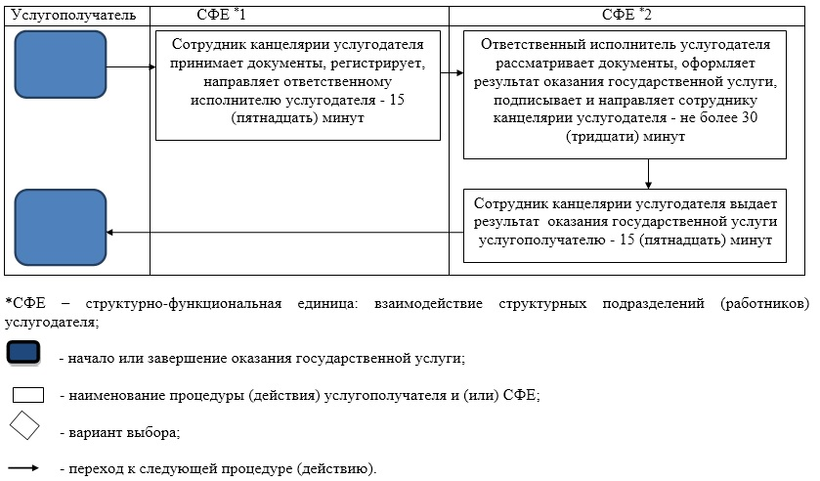

|  |  |
| --- | --- |
|  | Приложение 6 утвержденное постановлением акимата Алматинской области от "07" февраля 2018 года № 53 |

**Регламент государственной услуги "Выдача справки с психоневрологической организации"**

**1. Общие положения**

      1. Государственная услуга "Выдача справки с психоневрологической организации" (далее - государственная услуга) оказывается на платной основе организациями здравоохранения (далее - услугодатель).

      Государственная услуга оказывается на основании стандарта государственной услуги "Выдача справки с психоневрологической организации" утвержденного приказом Министра здравоохранения и социального развития Республики Казахстан от 27 апреля 2015 года № 272 (зарегистрирован в Реестре государственной регистрации нормативных правовых актов № 11304) (далее - Стандарт).

      Прием заявления и выдача результата оказания государственной услуги осуществляется через:

      1) некоммерческое акционерное общество "Государственная корпорация "Правительство для граждан" (далее – Государственная корпорация);

      2) услугодателя.

      2. Форма оказания государственной услуги: бумажная.

      3. Результат оказания государственной услуги:

      в Государственной корпорации - выдача справки о состоянии/не состоянии на диспансерном учете;

      в организациях здравоохранения - выдача справки врачом-психиатром о состоянии/не состоянии на диспансерном учете.

      Справка выдается по форме согласно приложению 1 Стандарта, подписанная врачом-психиатром и медицинским регистратором, выдавшими справку, и заверенная печатью врача и услугодателя, с регистрацией справки в журнале регистрации предоставления государственной услуги "Выдача справки с психоневрологической организации" согласно приложению 2 Стандарта.

      Форма предоставления результата оказания государственной услуги: бумажная.

**2. Описание порядка действий структурных подразделений (работников) услугодателя в процессе оказания государственной услуги**

      4. Основанием для начала процедуры (действия) по оказанию государственной услуги является обращение услугополучателя с пакетом документов, согласно пункту 9 Стандарта.

      5. Содержание каждой процедуры (действия), входящей в состав процесса оказания государственной услуги, длительность его выполнения и результат процедуры (действия) по оказанию государственной услуги:

      1) прием, регистрация документов и направление ответственному исполнителю услугодателя сотрудником канцелярии услугодателя – 30 (тридцать) минут. Результат - направление ответственному исполнителю услугодателя;

      2) рассмотрение документов, оформление результата оказания государственной услуги, подписание и направление сотруднику канцелярии услугодателя ответственным исполнителем услугодателя – не более 2 (двух) часов. Результат - направление результата оказания государственной услуги сотруднику канцелярии услугодателя;

      3) выдача результата оказания государственной услуги – 30 (тридцать) минут. Результат - выдача результата оказания государственной услуги.

**3. Описание порядка взаимодействия структурных подразделений (работников) услугодателя в процессе оказания государственной услуги**

      6. Перечень структурных подразделений (работников) услугодателя, которые участвуют в процессе оказания государственной услуги:

      1) сотрудник канцелярии услугодателя;

      2) ответственный исполнитель услугодателя.

      7. Описание последовательности процедур (действий) между структурными подразделениями (работниками) с указанием длительности каждой процедуры (действия) приведены в приложении настоящего регламента "Справочнике бизнес-процессов оказания государственной услуги".

**4. Описание порядка взаимодействия с Государственной корпорацией и (или) иными услугодателями, а также порядка использования информационных систем в процессе оказания государственной услуги**

      8. Для получения государственной услуги услугополучатель представляет в Государственную корпорацию пакет документов, согласно пункту 9 Стандарта.

      9. Описание процесса получения результата оказания государственной услуги через Государственную корпорацию, его длительность:

      1) работник Государственной корпорации принимает документы и направляет принятые документы услугодателю - 3 (три) часа;

      2) порядок действий структурных подразделений услугодателя в процессе оказания государственной услуги осуществляется в соответствии с пунктом 5 настоящего регламента;

      3) работник Государственной корпорации получает результат оказания государственной услуги от услугодателя и выдает услугополучателю - 15 (пятнадцать) минут.

|  |  |
| --- | --- |
|  | Приложение к регламенту государственной услуги "Выдача справки с психоневрологической организации" |

**Справочник бизнес-процессов оказания государственной услуги**

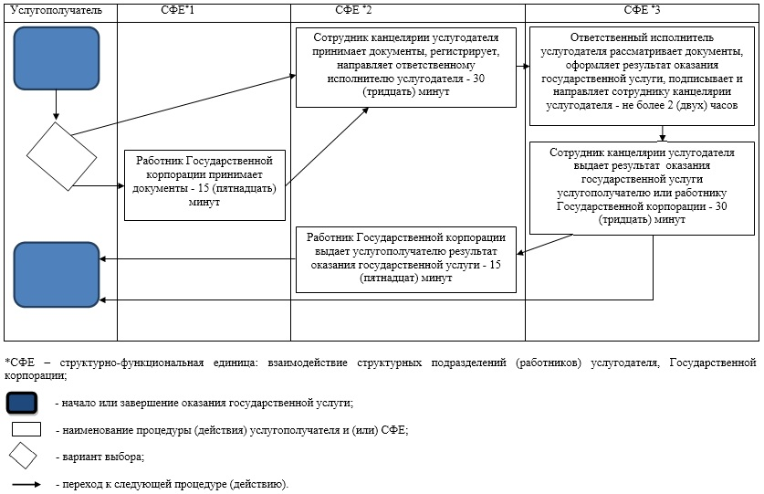

|  |  |
| --- | --- |
|  | Приложение 7 утвержденное постановлением акимата Алматинской области от "07" февраля 2018 года № 53 |

**Регламент государственной услуги "Выдача справки с наркологической организации"**

**1. Общие положения**

      1. Государственная услуга "Выдача справки с наркологической организации" (далее - государственная услуга) оказывается на платной основе организациями здравоохранения (далее - услугодатель).

      Государственная услуга оказывается на основании стандарта государственной услуги "Выдача справки с наркологической организации" утвержденного приказом Министра здравоохранения и социального развития Республики Казахстан от 27 апреля 2015 года № 272 (зарегистрирован в Реестре государственной регистрации нормативных правовых актов № 11304) (далее - Стандарт).

      Прием заявления и выдача результата оказания государственной услуги осуществляется через:

      1) некоммерческое акционерное общество "Государственная корпорация "Правительство для граждан" (далее – Государственная корпорация);

      2) услугодателя.

      2. Форма оказания государственной услуги: бумажная.

      3. Результат оказания государственной услуги:

      в Государственной корпорации - выдача справки о состоянии/не состоянии на диспансерном учете;

      в организациях здравоохранения - выдача справки врачом-наркологом о состоянии/не состоянии на диспансерном учете.

      Справка выдается по форме согласно приложению 1 Стандарта, подписанная врачом-наркологом и медицинским регистратором, выдавшими справку, и заверенная печатью врача и услугодателя, с регистрацией справки в журнале регистрации предоставления государственной услуги "Выдача справки с наркологической организации" согласно приложению 2 Стандарта.

      Форма предоставления результата оказания государственной услуги: бумажная.

**2. Описание порядка действий структурных подразделений (работников) услугодателя в процессе оказания государственной услуги**

      4. Основанием для начала процедуры (действия) по оказанию государственной услуги является обращение услугополучателя с пакетом документов, согласно пункту 9 Стандарта.

      5. Содержание каждой процедуры (действия), входящей в состав процесса оказания государственной услуги, длительность его выполнения и результат процедуры (действия) по оказанию государственной услуги:

      1) прием, регистрация документов и направление ответственному исполнителю услугодателя сотрудником канцелярии услугодателя – 30 (тридцать) минут. Результат - направление ответственному исполнителю услугодателя;

      2) рассмотрение документов, оформление результата оказания государственной услуги, подписание и направление сотруднику канцелярии услугодателя ответственным исполнителем услугодателя – не более 2 (двух) часов. Результат - направление результата оказания государственной услуги сотруднику канцелярии услугодателя;

      3) выдача результата оказания государственной услуги – 30 (тридцать) минут. Результат - выдача результата оказания государственной услуги.

**3. Описание порядка взаимодействия структурных подразделений (работников) услугодателя в процессе оказания государственной услуги**

      6. Перечень структурных подразделений (работников) услугодателя, которые участвуют в процессе оказания государственной услуги:

      1) сотрудник канцелярии услугодателя;

      2) ответственный исполнитель услугодателя.

      7. Описание последовательности процедур (действий) между структурными подразделениями (работниками) с указанием длительности каждой процедуры (действия) приведены в приложении настоящего регламента "Справочнике бизнес-процессов оказания государственной услуги".

**4. Описание порядка взаимодействия с Государственной корпорацией и (или) иными услугодателями, а также порядка использования информационных систем в процессе оказания государственной услуги**

      8. Для получения государственной услуги услугополучатель представляет в Государственную корпорацию пакет документов, согласно пункту 9 Стандарта.

      9. Описание процесса получения результата оказания государственной услуги через Государственную корпорацию, его длительность:

      1) работник Государственной корпорации принимает документы и направляет принятые документы услугодателю - 3 (три) часа;

      2) порядок действий структурных подразделений услугодателя в процессе оказания государственной услуги осуществляется в соответствии с пунктом 5 настоящего регламента;

      3) работник Государственной корпорации получает результат оказания государственной услуги от услугодателя и выдает услугополучателю - 15 (пятнадцать) минут.

|  |  |
| --- | --- |
|  | Приложение к регламенту государственной услуги "Выдача справки с наркологической организации" |

**Справочник бизнес-процессов оказания государственной услуги**

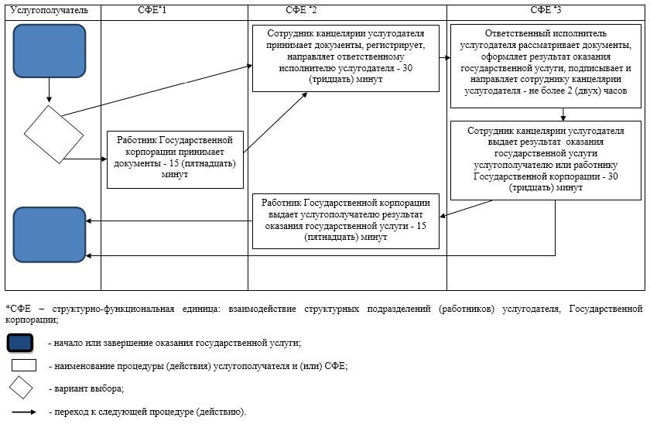

|  |  |
| --- | --- |
|  | Приложение 8 утвержденное постановлением акимата Алматинской области от "07" февраля 2018 года № 53 |

**Регламент государственной услуги "Прохождение предварительных обязательных медицинских осмотров"**

**1. Общие положения**

      1. Государственная услуга "Прохождение предварительных обязательных медицинских осмотров" (далее - государственная услуга) оказывается на платной основе медицинскими организациями (далее - услугодатель).

      Государственная услуга оказывается на основании стандарта государственной услуги "Прохождение предварительных обязательных медицинских осмотров" утвержденного приказом Министра здравоохранения и социального развития Республики Казахстан от 27 апреля 2015 года № 272 (зарегистрирован в Реестре государственной регистрации нормативных правовых актов № 11304) (далее - Стандарт).

      Прием документов и выдача результатов оказания государственной услуги осуществляется через услугодателя.

      2. Форма оказания государственной услуги: бумажная.

      3. Результат оказания государственной услуги: медицинская справка услугодателя (далее - Справка) по форме № 086/у, утвержденной приказом исполняющего обязанности Министра здравоохранения Республики Казахстан от 23 ноября 2010 года № 907 "Об утверждении форм первичной медицинской документации организаций здравоохранения" (зарегистрирован в Реестре государственной регистрации нормативных правовых актов № 6697).

      Справка выдается по форме согласно приложению Стандарта, подписанная руководителем услугодателя.

      При непосредственном обращении к услугодателю предоставляется возможность выбрать свободное время врачей, рентгенологического (флюорографического) обследования и лабораторных исследований согласно графика работы врачей, утвержденного услугодателем.

**2. Описание порядка действий структурных подразделений (работников) услугодателя в процессе оказания государственной услуги**

      4. Основанием для начала процедуры (действия) по оказанию государственной услуги является обращение услугополучателя с пакетом документов, согласно пункту 9 Стандарта.

      5. Содержание каждой процедуры (действия), входящей в состав процесса оказания государственной услуги, длительность его выполнения и результат процедуры (действия) по оказанию государственной услуги:

      1) прием, регистрация документов и направление ответственному исполнителю услугодателя сотрудником канцелярии услугодателя – 15 (пятнадцать) минут. Результат - направление ответственному исполнителю услугодателя;

      2) рассмотрение документов, оформление результата оказания государственной услуги и направление на подпись руководителю услугодателя ответственным исполнителем услугодателя – не более 7 (семи) часов. Результат - направление результата оказания государственной услуги на подпись руководителю услугодателя;

      3) подписание результата оказания государственной услуги и направление сотруднику канцелярии услугодателя – 30 (тридцать) минут. Результат - направление результата оказания государственной услуги сотруднику канцелярии услугодателя;

      4) выдача результата оказания государственной услуги – 15 (пятнадцать) минут. Результат - выдача результата оказания государственной услуги.

**3. Описание порядка взаимодействия структурных подразделений (работников) услугодателя в процессе оказания государственной услуги**

      6. Перечень структурных подразделений (работников) услугодателя, которые участвуют в процессе оказания государственной услуги:

      1) сотрудник канцелярии услугодателя;

      2) ответственный исполнитель услугодателя;

      3) руководитель услугодателя.

      7. Описание последовательности процедур (действий) между структурными подразделениями (работниками) с указанием длительности каждой процедуры (действия) приведены в приложении настоящего регламента "Справочнике бизнес-процессов оказания государственной услуги".

|  |  |
| --- | --- |
|  | Приложение к регламенту государственной услуги "Прохождение предварительных обязательных медицинских осмотров" |

**Справочник бизнес-процессов оказания государственной услуги**

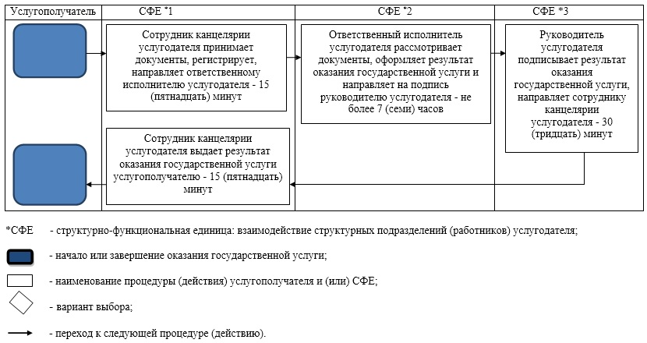

© 2012. РГП на ПХВ «Институт законодательства и правовой информации Республики Казахстан» Министерства юстиции Республики Казахстан